**Applicazioni per Dispositivi Mobili**

**A.A. 2022/2023**

**MUSEO 2.0**

**Design documentation[1],[2]**

|  |  |  |
| --- | --- | --- |
| **Team Members[3]** | | |
| **Name** | **Student Number** | **E-mail address** |
| Simone Arrotini | *271716* | [*simone.arrotini@student.univaq.it*](mailto:simone.arrotini@student.univaq.it) |
| Alessio Erasmo | *273323* | [*alessio.erasmo@student.univaq.it*](mailto:alessio.erasmo@student.univaq.it) |
| Christian Felicione | *271674* | [*christian.felicione@student.univaq.it*](mailto:christian.felicione@student.univaq.it) |

GIT Repository: <https://github.com/christianfe/Museo2.0>

Strategy

# Product Objectives

# Business goals

L’obiettivo è quello di fornire all’utente un servizio che gli permetta di effettuare una visita del museo in totale autonomia, fornendo descrizioni ed indicando luoghi, proprio come se ci fosse una guida fisica.

L’App deve fornire all’utente un quadro completo di ogni opera, in modo tale che esso possa comprenderne il contesto e le scelte stilistiche dell’autore. Verranno anche allegati, ove possibile, eventuali link aggiuntivi, curiosità e materiale utile per approfondimenti.

**Product Overview**

L’App permette di scansionare dei codici QR posizionati sotto le opere presenti nel museo, dando la possibilità all’utente di accedere alle loro info.

È anche possibile cercare manualmente le opere e visualizzare le relative info, tra cui anche la stanza del museo nella quale è possibile trovarla.

L’app consente ai visitatori di lasciare un commento e/o una foto da allegare ad un *guestbook* digitale, che poi sarà visibile pubblicamente

**Competitors**

L’applicazione, in quanto relativa ad un museo, non ha diretti competitors; ma deve comunque essere all’altezza dello stato dell’arte, fornendo servizi di qualità pari o superiore a quelli forniti dalle applicazioni di altri musei simili.

Il raggiungimento di quest’obiettivo fornisce all’utente la sensazione di aver a che fare con un contesto in cui la tecnologia è perfettamente integrata con l’ambiente, aumentando la percezione generale di qualità del servizio offerto dal museo e dalla struttura.

**User Needs**

### Needs & goals

L’utente che sceglie di far uso del servizio necessita di un’applicazione che fornisca un’interfaccia semplice da utilizzare e da consultare.

L’interfaccia deve essere in grado di mostrare tutte le info sulle opere e di guidare l’utente attraverso la visita con indicazioni relative anche alla locazione fisica delle varie opere.

**User Research**

L’App deve tenere conto dell’eterogeneità degli utenti che visitano la struttura: dall’anziano in vacanza allo studente liceale/universitario.

Motivo per cui deve essere scritta in un linguaggio che sia il più comprensibile possibile, minimizzando l’uso di tecnicismi, assumendo nessuna (o quasi) conoscenza pregressa riguardo le opere esposte.

# Personas

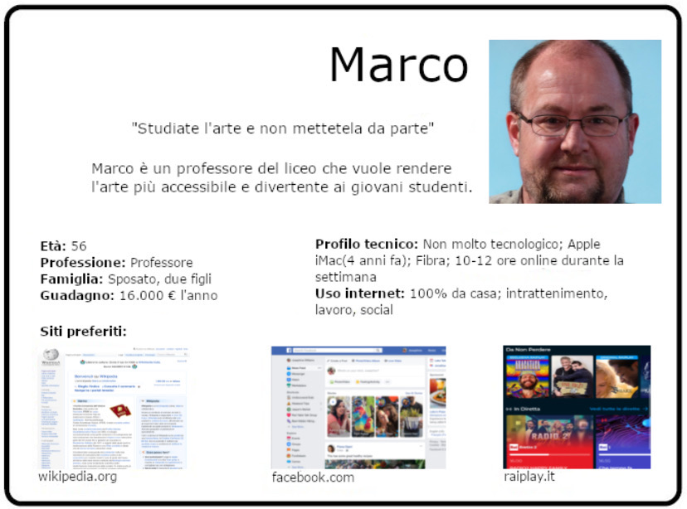

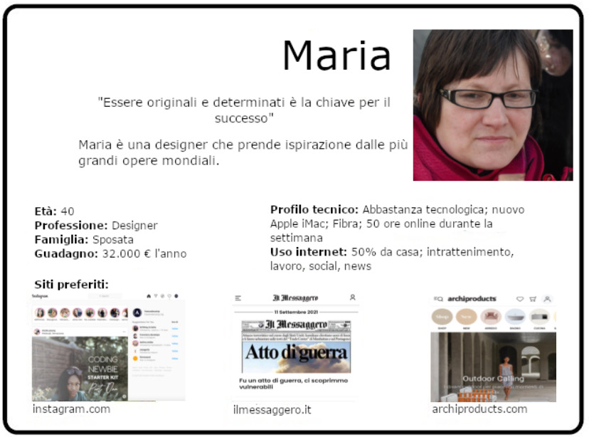

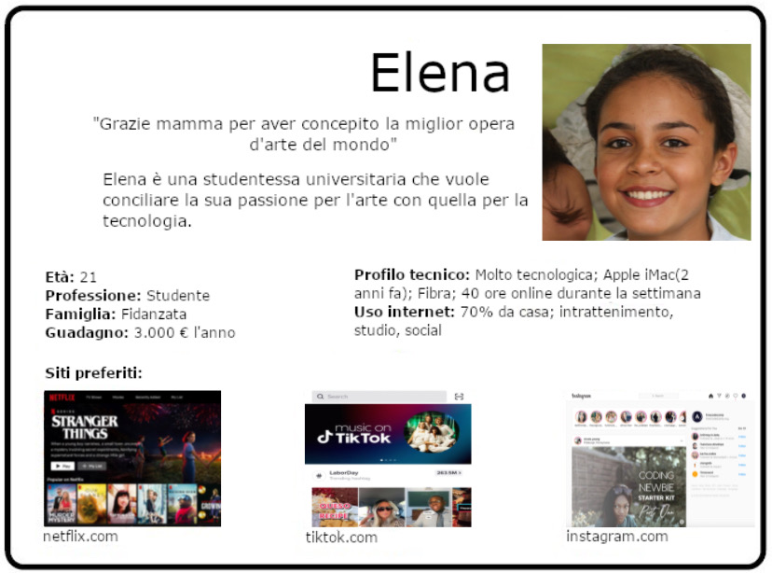

Scope

**Requisiti**

Funzionalità principali

* Visualizzare contenuti informativi riguardo le opere esposte nel museo al fine di agevolarne la comprensione
* Scansionare codici QR posizionati vicino alle opere in modo da fornire dettagli in merito all’artista e all’opera

Altre funzionalità

* Lasciare un messaggio testuale che verrà depositato in un “guestbook” digitale e reso visibile a tutti i visitatori
* Consultare orari del museo ed una bacheca degli annunci gestita dallo staff

**Altri Requisiti**

Requisiti:

* L’app deve essere scaricata ed installata sul dispositivo, inoltre è consigliabile aggiornarla alla versione più recente quando questa è disponibile
* Per eseguire la scansione del codice QR relativo all’opera è necessario che l’utilizzatore dell’app acconsenta l’accesso alla telecamera
* Per avere accesso ai dati è necessario avere una connessione ad internet

**Provenienza dei Dati**Le informazioni necessarie per la fornitura del servizio saranno ottenute tramite:

* Database esterno precostruito ed aggiornabile dallo staff
* Sensore fotocamera (per inquadrare codice QR)

**Scenarios**

* **Marco**:

Marco, professore del liceo, sta organizzando una gita al museo per le sue classi. Per cercare di creare un itinerario semplice ma allo stesso tempo interessante ha bisogno di visualizzare la mappa del museo presente sull’applicazione. Una volta visualizzata, Marco segnerà le stanze più importanti con le opere studiate in classe e organizzerà un percorso perfetto.

* **Maria**:

Maria, designer di livello mondiale, è stata chiamata per arredare una casa a tema “Arte moderna” e per prendere ispirazione ha deciso di recarsi al museo. Prima però vuole consultare l’applicazione per vedere dove si trovano i quadri di arte moderna che le interessano. Una volta trovate le opere e gli artisti che le interessano, Maria sa già in che stanze recarsi senza perder tempo a guardare sezioni che non le interessano.

* **Elena**:

Il professore di arte di Elena ha chiesto una relazione e una replica di alcune opere di Pablo Picasso. La studentessa ha deciso di aprire l’applicazione per consultare l’opera sulla quale lavorare. Una volta trovata la sua posizione all’interno del museo e dopo aver letto tutte le informazioni e curiosità a riguardo, non le resta che recarsi al museo per farne una replica.

Structure

# Navigation model

# Data model

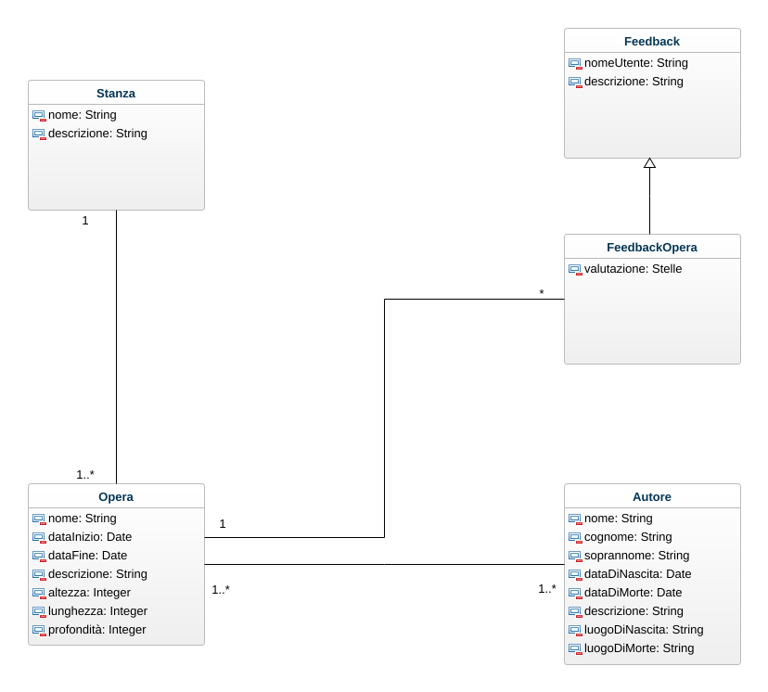

* **Stanza**

Modella le stanze del museo adibite all’esposizione delle opere.

* **Opera**

Modella la singola opera presente nel museo.

* **Autore**

Modella tutti quegli autori che hanno in esposizione almeno un’opera all’interno del museo.

* **Feedback**

Modella un singolo messaggio lasciato da una persona sul guestbook, questo genere di feedback è riferito al museo.

* **FeedbackOpera**

Ha le stesse caratteristiche della classe feedback, ma è associata ad un’opera. A differenza della classe madre essa non ha valenza generale ma ha senso solo se affiancata ad un’opera.

Skeleton



**HOMEPAGE**

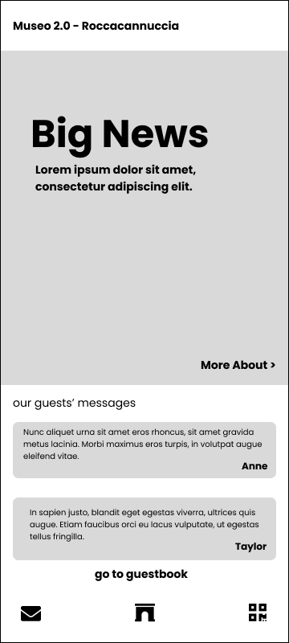La home contiene una preview delle news del museo e alcuni dei commenti lasciati da alcuni visitatori nel guestbook.

In questa pagina sono presenti (così come in tutte le altre) un header il cui click porta sempre a questa pagina ed un footer con 3 icone, che servono rispettivamente per contattare il museo, andare alla pagina “indice” del museo e scansionare un codice QR

**NEWS**

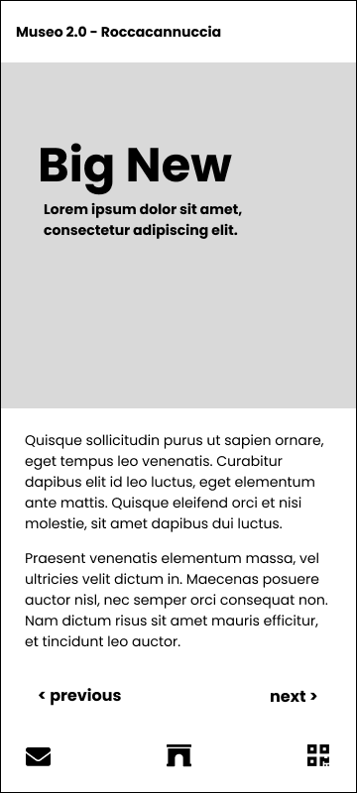La sezione delle news contiene un insieme di notizie tra cui è possibile navigare con le freccette “previous” e “next”

**INDICE MUSEO**

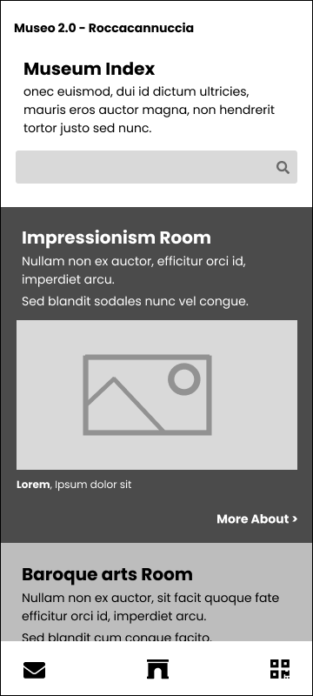Questa pagina contiene un’overview su tutte le stanze del museo, associando ad esse una breve descrizione ed un’opera di esempio tra quelle presenti nella stanza.

Per ogni ovewview è possibile cliccare su “more about” per vedere la pagina relativa alla stanza.

È presente anche una funzione ricerca, che permette di raggiungere le pagine di opere o autori specifici, senza dovreli ricercare tra le stanze

**PAGINE AUTORE, OPERA, STANZA**

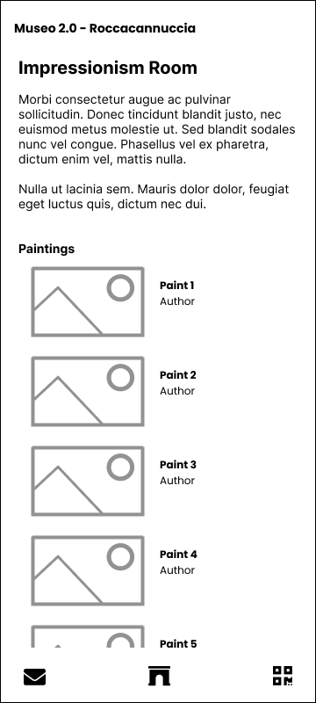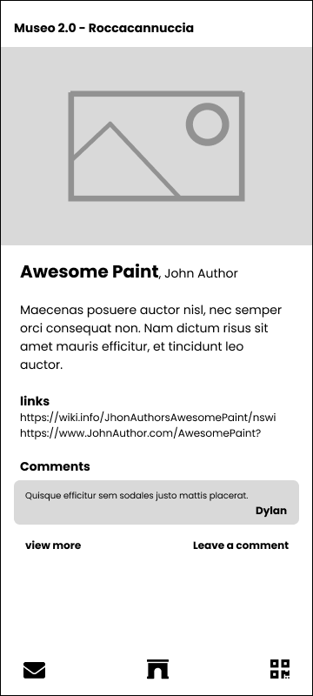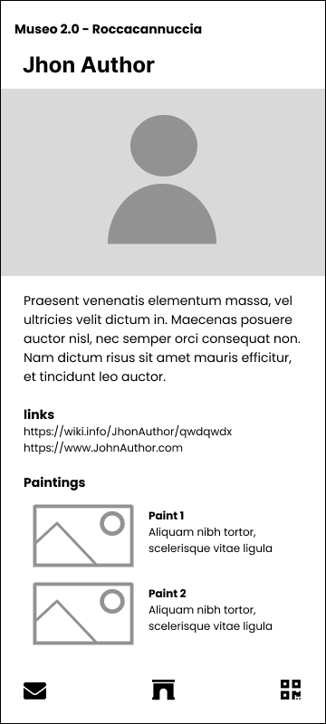Queste sono le pagine relative alle stanze, le opere e gli autori, contengono tutte le info necessarie e sono facilmente navigabili tra loro.

**SEZIONE GUESTBOOK**

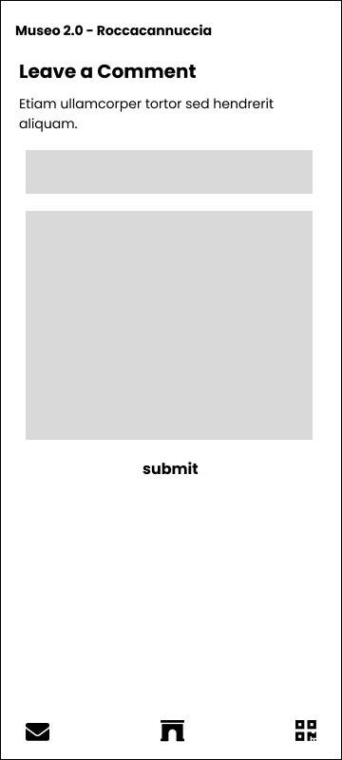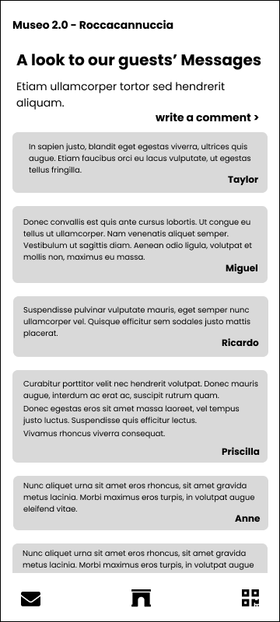

In questa sezione vengono collezionati I commenti di tutti I visitatori del museo. Il Guestbook è raggiungibile sia dalla homepage che dalla pagina di una singola opera.

Nel caso in cui il guestbook è stato raggiunto tramite la home esso mostrerà tutti I commenti relativi al museo, mentre se raggiunto tramite la pagina di un’opera esso moltrerà solo I commenti dell’opera.

Se si è scansionato almeno un codice QR è possibile aggiungere un commento al guestbook mediante l’apposita pagina.

**CONTATTI**

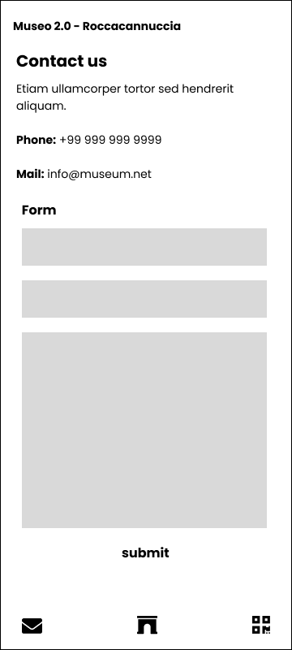La pagina dei contatti mostra tutti I recapiti utili e mette a disposizione una form che permette all’utente di contattare il museo direttamente dall’app.

**SCAN QR**

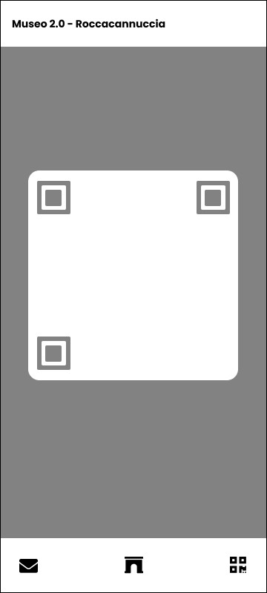L’app fa accesso alla fotocamera per scansionare I codici QR presenti nel museo.

Ci sono due tipi di codici QR:

* QR ingresso: è un codice presente nel biglietto del museo che non è associato a nessun opera, ma indica all’app che l’utente ha fatto accesso e permette ad esso di lasciare commenti
* QR opera: è un codice associato ad un’opera specifica, che se scansionato porta alla pagina dell’opera ed al contempo permette all’utente di lasciare commenti esattamente come nel caso della scansione del QR ingresso

Surface

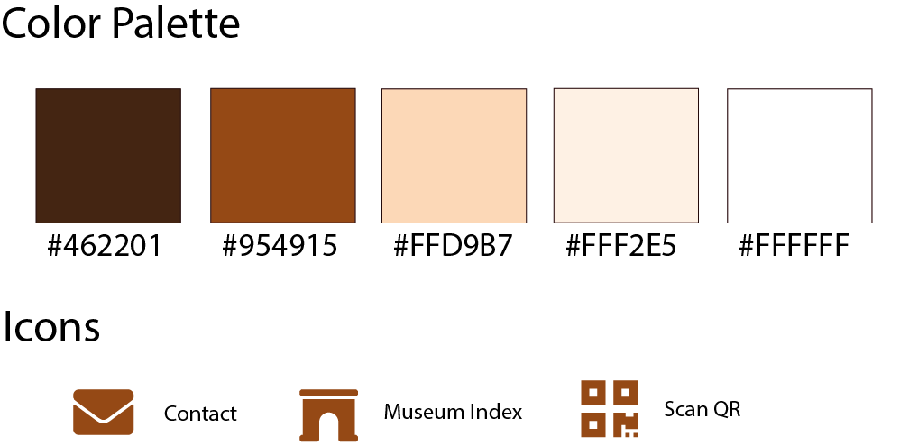

Il colore chiave della color palette è un marrone, che sfuma su sfondo bianco.

Ecco alcune viste dell’app con la color palette applicata (Hi Fi wireframes)

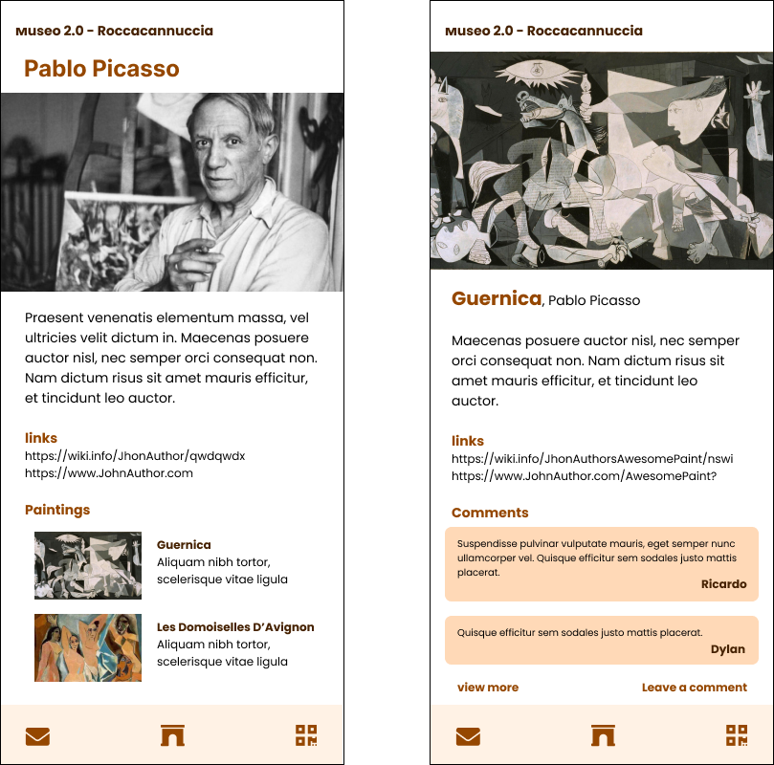

1.
2.
3.